pub26v1 ; pub26destop
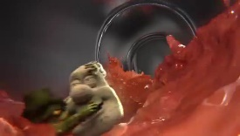
après un combat sans relâches, _______________¹ ! vous avez réussi à….déplacer le bouchon alors que ______________² cintre ne fait que le déplacer Destop Turbo et sa formule ultra concentrée dissout efficacement les bouchons en un ____________³ geste sans danger pour vos canalisations, Destop Turbo
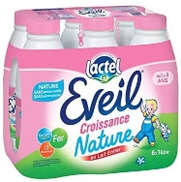
pub26lactel
allez dis pa-pa ! mama ! dis-le _________⁴ c’est papa qui boit ton biberon éveil ; pa-pa ; mama, oh ! ben, mais ___________⁵ a fait ça ? papa ! éveil de Lactel est sans arômes et sans sucres ajoutés, bébé va ___________________⁶ la différence
sécuritétoutière1
chaque année des _____________________⁷ sont brisées parce que l’un de leurs _________________⁸ ne portait pas sa ceinture, à l’avant comme à l’arrière, attachez ____________________⁹ ceinture, attachez-vous à la vie, sécurité routière, tous touchés, tous concernés, tous responsables
pub26maaf2
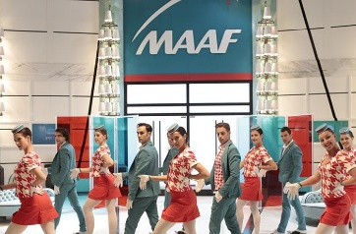
qui peut concurrencer la Maaf ? _____________________¹⁰ vous devez séduire le client Maaf en lui promettant une relation exceptionnelle, vous allez voir _______________________¹¹ Vanmer, je vais ______________¹² m’occuper de vous, oubliez la Maaf, choisissez-moi _______________________________¹³ ! ben vous tombez mal parce qu’on s’occupe ______________¹⁴ très bien de moi à la Maaf, je suis très bien conseillé et en plus sur la maaf point fr, j’ai accès à toutes ___________¹⁵ informations et je connais toutes mes garanties, donc je suis ____________________¹⁶ _______________________________¹⁷, je reste à la Maaf, rien à faire c’est la Maaf qu’il préfère ! vous avez échoué numéro 5 ! mon assurance c’est Maaf, ma préférence c’est Maaf, moi je préfère, je préfère la Maaf
pub26maaf échoué
qui peut concurrencer la Maaf ? et l’atout de cet ___________________________¹⁸ : le dressing ! oh ! ah les Morel ! pour ________________¹⁹ crédit on ___________²⁰ bien vous aider si vous prenez l’assurance habitation et l’assurance auto chez nous ! ah non ! pour nos assurances auto et habitation, on fait confiance à un assureur : la Maaf ! ______________________________²¹ échoué ! aaah ! 200 euros offerts si vous souscrivez à un contrat auto tous risques et un contrat habitation, votre devis au ………………………²² et dans les agences Maaf
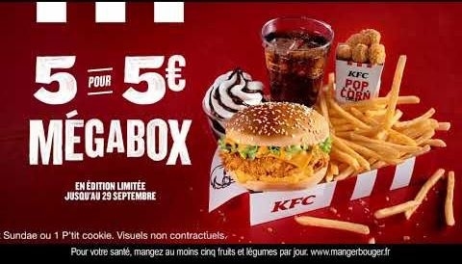
pub26kfc1
ON EST ____________________²³ ! on est *** !, (c’est pas bientôt fini !) on est *** ! tuesday deal, 11 tenders croustillants pour _______________________________²⁴ 6 euros 95, tous les ***, quoi qu’il arrive ; KFC

pub26kfc1
ça c’est le boxmaster de KFC, un filet de __________________²⁵ entier croustillant, une galette de __________________________________________²⁶ et de la _________________²⁷ fraîche finement enveloppés dans une tortilla moelleuse, en fait c’est ____________________²⁸ comme un warp, un…un…un wapr, non un wra…un wra, ah je sais pas le dire, ben c’est pour ça qu’on l’a appellé boxmaster, warp, wapr, KFC
pub26cetelem
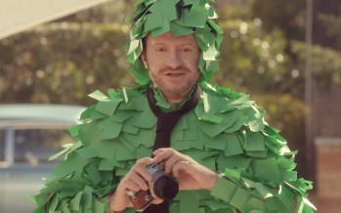
alors évidemment au niveau technologie, on a la totale, _____________________²⁹ pare-soleil, bi-position, clignotant ________________³⁰ et ___________________³¹, klaxon intégré, de série hein, ouverture des vitres manuelle, regardez-les bah voilà, ça revient très fort ________________________³² ; siège à inclinaison personnalisable, bah elle est partie, et volant rotatif, et pour le financement ? _____________________________³³ de problème, c’est comme ce __________________³⁴ souci, mes équipes vont arranger ça en _______________________________________³⁵ ; on est expert ou on ne l’est pas, découvrez pourquoi sur cetelem point fr, cetelem plus responsables ________________________³⁶
pub26lidl2
allô ________________³⁷ ? bon alors, ces ___________________________________³⁸ ? ben c’est frais comme d’hab hein, et il y a plein d’origine France, ok mais la livraison, c’est ______________________³⁹ la livraison ? la livraison ? ben des produits frais transportés à bonne température et livrés tous les jours, rien que ça ? pour la qualité et surtout pour le goût, ________________________________________⁴⁰ non ? hop, hop on est mal, non mais je le sens, on est mal hein, Lidl le vrai prix des bonnes choses
pub26ikea
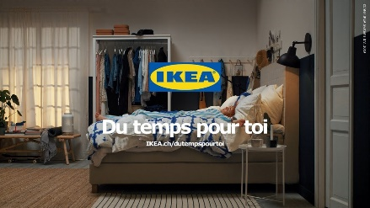
j’étais dans ___________⁴¹ ________________⁴², tranquille et d’un coup, Hej ! on a décidé de m’envahir, attention je les ________________⁴³ bien hein, mais franchement, ils ____________⁴⁴ des trucs chelous ! comme si j’étais pas là, ils _____________⁴⁵ ______________________⁴⁶ dans mes pattes, puis c’est quoi cette blague ? un ____________________⁴⁷ dans le salon _________________________⁴⁸ ? bon c’est vrai que c’est au poil ici mais ils auraient pu me demander, je suis chez moi quand même, hey ! vas-y, lâche-moi la patte toi ! Hey, tu n’_____________________⁴⁹ pas mes croquettes hein ! IKEA
pub26Lorina
Lorina, la limonade qui fait pétiller les ________________________________⁵⁰
pub26systèmeU
il est __________________⁵¹ le monsieur ! c’est la soupe, ça fait grandir, de la soupe ! de la soupe ! déjà de retour ! _________________________________________⁵² les soupes dis-donc, tu crois qu’elles font grandir ? allez viens !
pub26advantix anima, pub chevaux rieurs, pub26auchan1, pub26cofidis10foot, pub26lidl1, pub26maaf3

